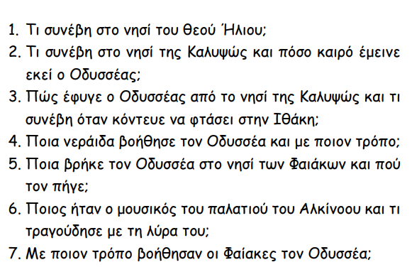
4.Στο νησί του Ήλιου, της Καλυψώς και των Φαιάκων

4. Στο νησί του Ήλιου, της Καλυψώς και των Φαιάκων
